3MT verseny: fogászati implantátumokat vizsgáló kutatásával ért el második helyezést a Széchenyi István Egyetem doktorandusza
A győri Széchenyi István Egyetem Multidiszciplináris Műszaki Doktori Iskolájának hallgatója, Vörös Ádám második helyen végzett a rangos 3MT versenyen egészségtechnológiai témájával. A Kooperatív Doktori Program ösztöndíjasa az intézményben és a DentArt Technik fogtechnikai cégnél egyaránt folytatja PhD-kutatását, amelynek középpontjában a titánimplantátumok tesztelése és továbbfejlesztése áll.
A Széchenyi István Egyetem doktoranduszainak évek óta lehetősége van csatlakozni a Kulturális és Innovációs Minisztérium, valamint a Nemzeti Kutatási, Fejlesztési és Innovációs Hivatal (NKFIH) támogatásával megvalósuló Kooperatív Doktori Programhoz, melynek résztvevői vállalati karrier mellett végzik tanulmányaikat. A jelentős ösztöndíjjal járó képzés hallgatóinak nemrég második alkalommal rendeztek országos konferenciát, amelyen rajtuk kívül az egyetemek, a vállalatok, a szaktárca, illetve az NKFIH képviselői osztották meg tapasztalataikat.
A rendezvény részeként került sor a 3MT versenyre, amely az angol „three-minute thesis” (háromperces értekezés) rövidítése: a fiatal kutatók három perc alatt mutathatták be tudományos eredményeiket a szakmai zsűrinek. A megmérettetésen a győri intézmény Multidiszciplináris Műszaki Doktori Iskolájának hallgatója, Vörös Ádám a megosztott második helyen végzett fogászati implantátumokat vizsgáló kutatásával, amelynek témavezetője dr. Zsoldos Ibolya professzor.
„Tavaly tetszett meg ez az egyedülálló formátum, és kíváncsi voltam, hogy össze tudom-e foglalni három percben a teljes kutatásomat. Nagyon örültem, hogy volt lehetőségem kipróbálni magam, bemutatva az egyetemen és a DentArt Technik cégnél folytatott munkámat. Külön öröm, hogy egy ilyen pörgős, kihívást jelentő közegben sikerült második helyet elérnem” – mondta el a doktorandusz. Megjegyezte: a konferencián több egészségtechnológiai innovációról szóló előadást is meghallgathatott, amelyek inspirálóan hatottak saját tudományos tevékenységére is.
A fiatal kutató implantátumok tesztelésével foglalkozik, azon belül is a szubperioszteális implantátumokkal, amelyeket nem belefúrnak az állkapocsba, hanem arra ráhelyezve, kisebb csavarokkal rögzítve kerülnek rá a csontra. Vörös Ádám kiemelte, hogy a titánból készült eszköz – az egyfogas változattal ellentétben – teljes mértékben egyedi, így egyelőre sem a tesztelés, sem a beépíthető implantátum nincs szabványosítva. „Az egyetem anyagvizsgáló laborjaiban lévő műszerek – így a rágást szimuláló tesztpad vagy a CT-gép – segítségével azon dolgozunk, hogy egységesítsük ezt a folyamatot és az egyedi eszközökkel szemben támasztott követelményrendszert is annak érdekében, hogy teljes mértékben biztonságos legyen a széles körű klinikai alkalmazás” – szögezte le. Kiemelte: hatalmas segítséget jelent számára, hogy a cég fémnyomtatóival elkészíti a kutatáshoz szükséges implantátumokat, a vállalati szakértő, dr. Kónya János tapasztalata és iránymutatása pedig szintén jelentősen hozzájárul fejlődéséhez.
„Célunk, hogy egy olyan tesztpadot hozzunk létre, ami egy nap alatt többmillió rágási ciklust tud szimulálni, ezzel gyorsabbá téve az ellenőrzési folyamatot. Évről évre fejlesztjük a jelenleg elérhető implantátumok dizájnját, hogy optimálisabb szerkezeteket, a terheléseknek jobban ellenálló struktúrát hozzunk létre. Emellett azt is vizsgáljuk, hogy miként tudjuk lecsökkenteni a felhasznált anyagmennyiséget úgy, hogy a csont és az implantátum közötti kontaktfelület minimalizálása mellett a csont megfelelő mechanikai ingert kapjon, elkerülve az alulterhelésből eredő csontszövet-leépülést” – részletezte a PhD-hallgató, aki a mostani tanév kezdete óta már oktatói feladatokat is ellát a Széchenyi-egyetem Anyagtudomány és Gépszerkezettan Tanszékén. Vörös Ádám hangsúlyozta: rengeteget köszönhet az intézménynek, a tanszéknek, témavezetője és a vállalati szakértő szakmai támogatásának, illetve a Kooperatív Doktori Programnak, ami egyszerre teszi lehetővé számára a tudományos kutatást, az ipari tapasztalatszerzést, valamint az eredmények folyamatos visszacsatornázását az innovatív termékfejlesztésbe.
Sajtókapcsolat:
- Hancz Gábor, igazgató
- Kommunikációért és Sajtókapcsolatokért Felelős Igazgatóság
- +36 96 503 400/3788
- hancz.gabor@sze.hu
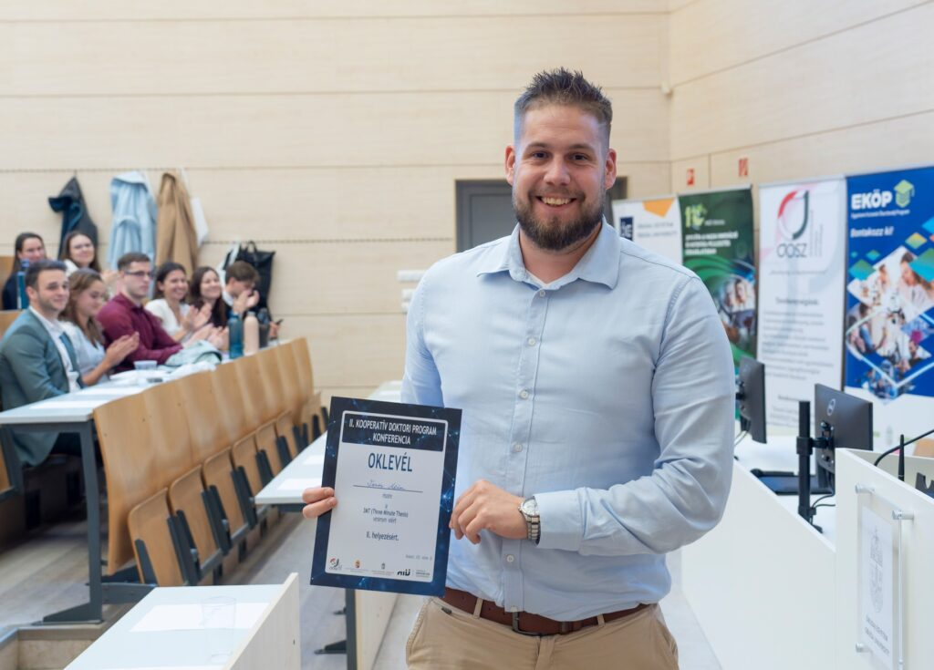 | © Fotó: Kooperatív Doktori Program Konferencia
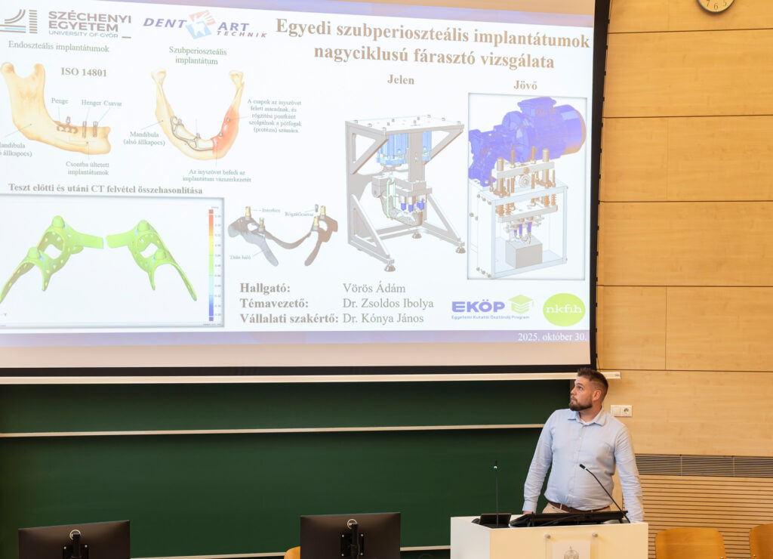 | © Fotó: Kooperatív Doktori Program Konferencia
Eredeti tartalom: Széchenyi István Egyetem
Továbbította: Helló Sajtó! Üzleti Sajtószolgálat
Ez a sajtóközlemény a következő linken érhető el:

